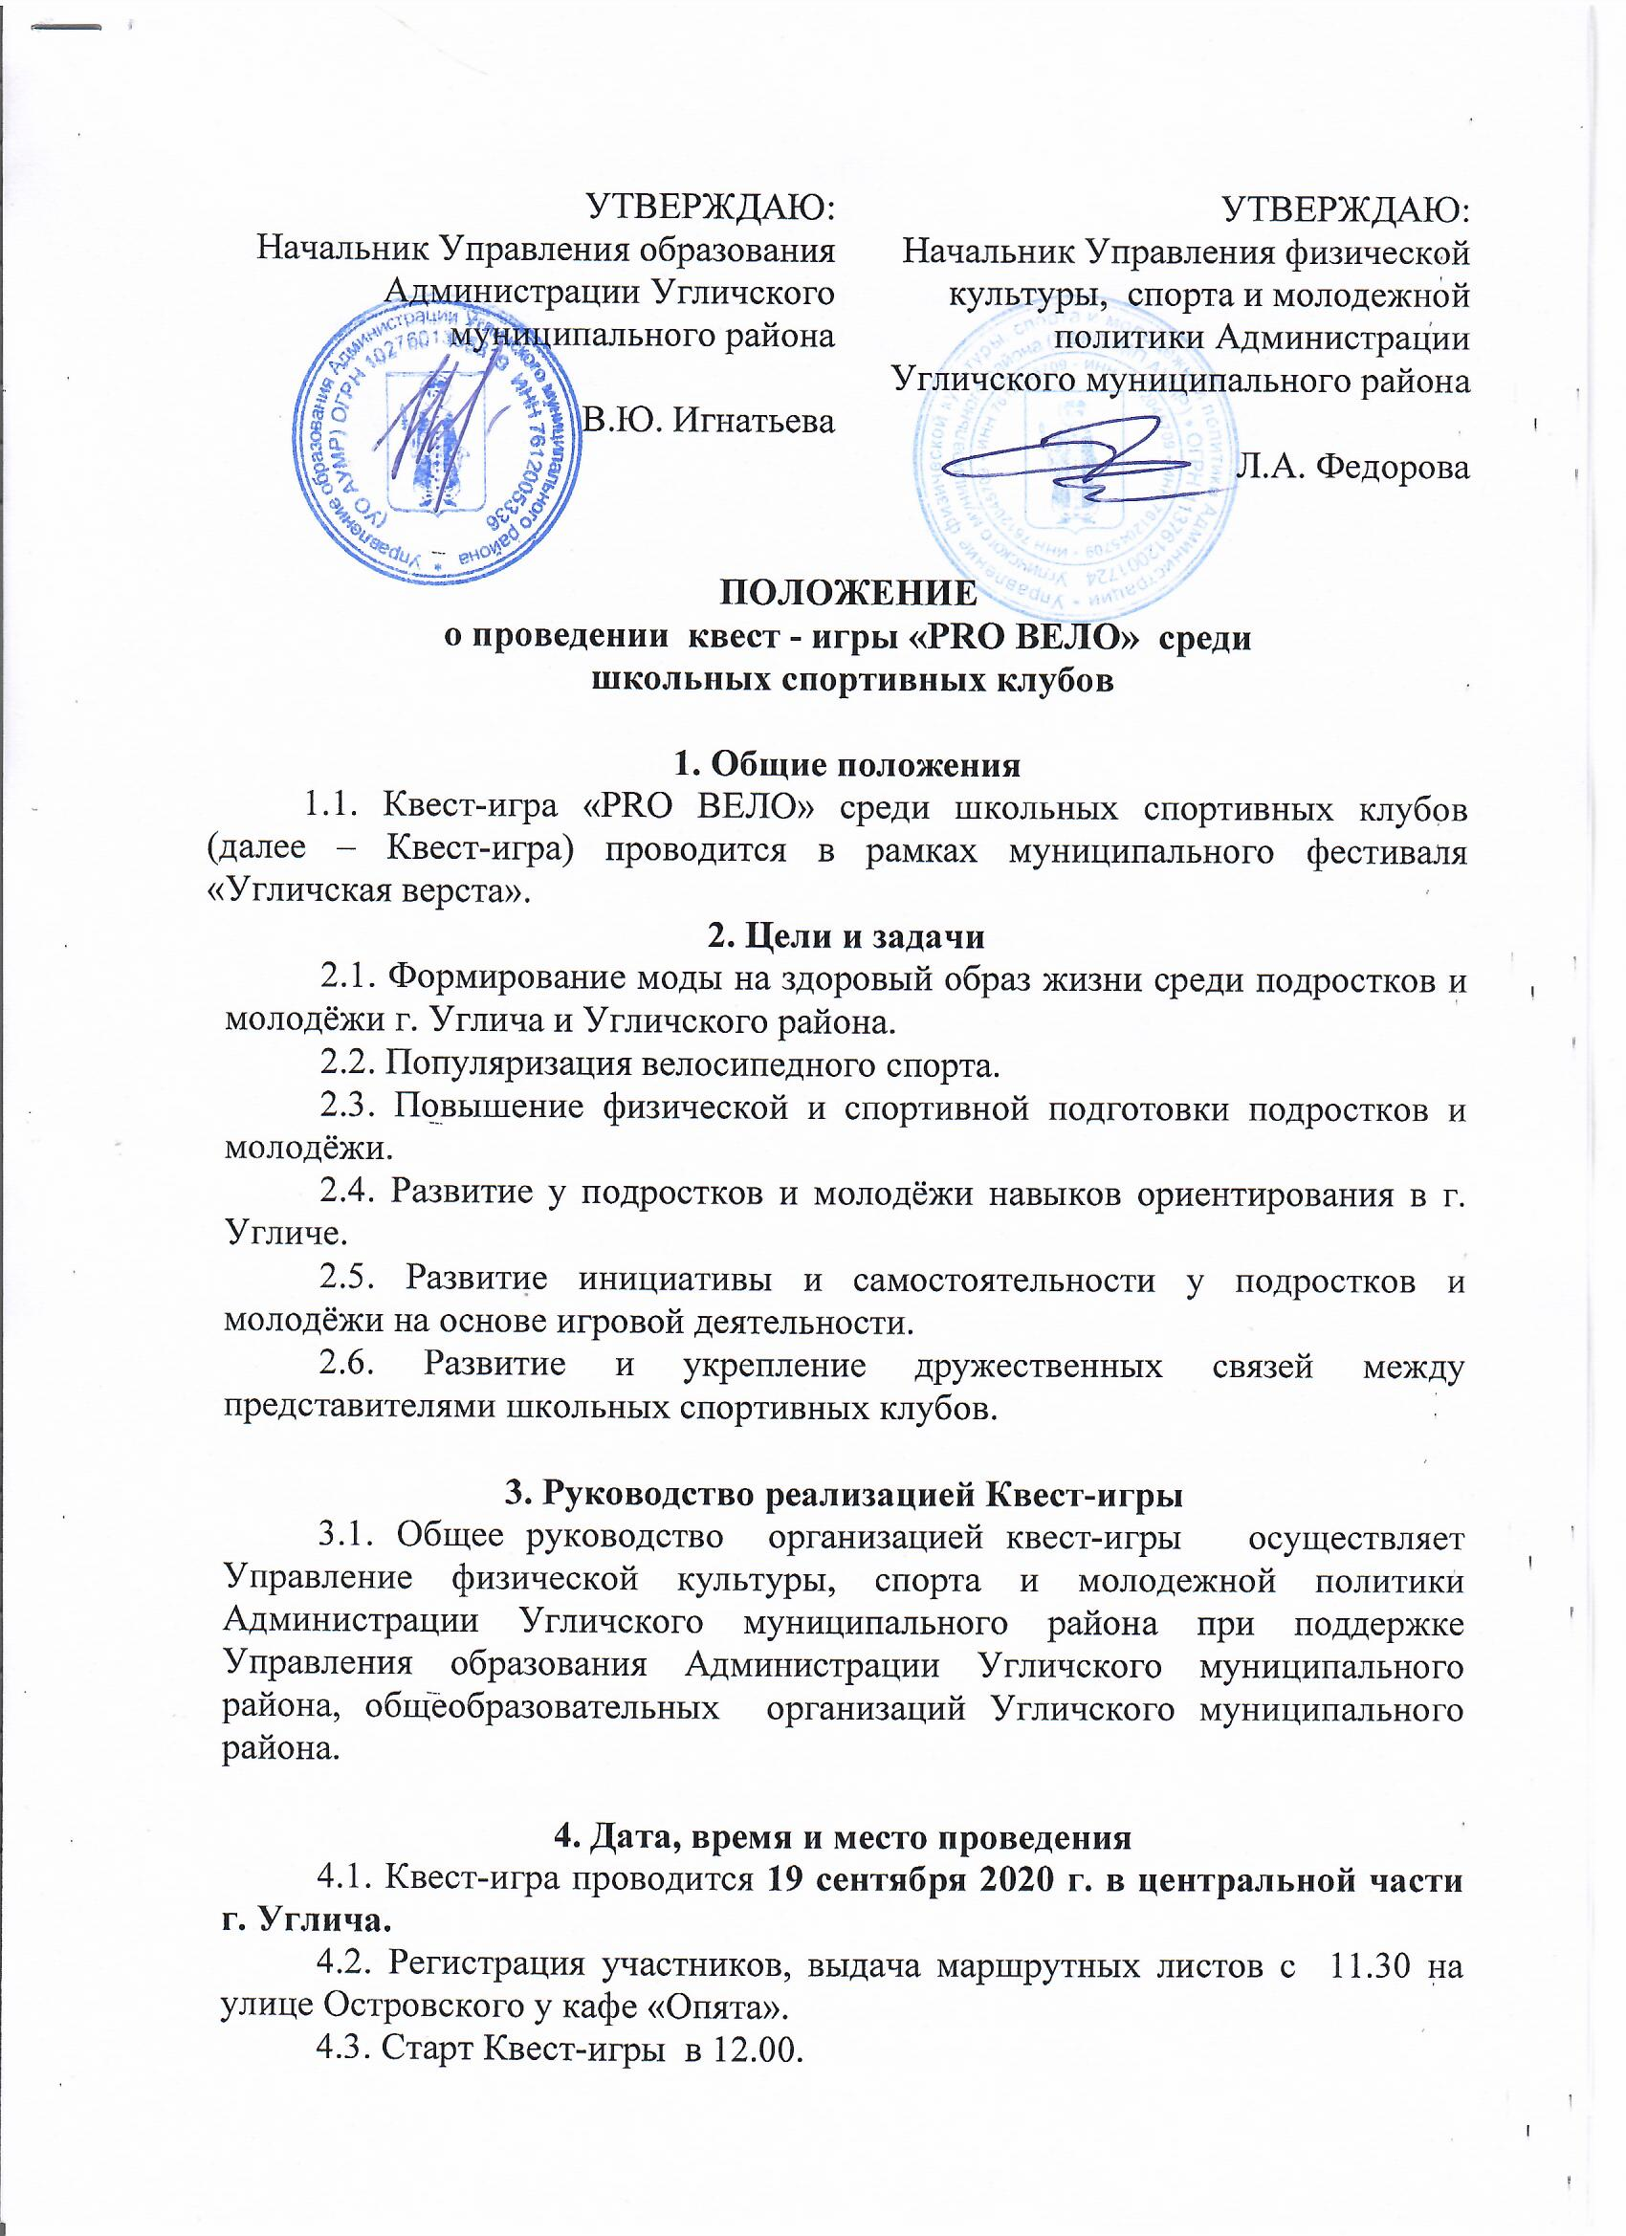
УТВЕРЖДАЮ:
Начальник Управления физической культуры, спорта и молодежной политики Администрации Угличского муниципального района

Л.А. Федорова

ПОЛОЖЕНИЕ
о проведении квест - игры «PRO ВЕЛО» для школьных спортивных клубов

1. Общие положения
1.1. Квест-игра «PRO ВЕЛО» среди школьных спортивных клубов (далее – Квест-игра) проводится в рамках муниципального фестиваля «Угличская верста».
2. Цели и задачи
2.1. Формирование моды на здоровый образ жизни среди подростков и молодёжи г. Углича и Угличского района.
2.2. Популяризация велосипедного спорта.
2.3. Повышение физической и спортивной подготовки подростков и молодёжи.
2.4. Развитие у подростков и молодёжи навыков ориентирования в г. Угличе.
2.5. Развитие инициативы и самостоятельности у подростков и молодёжи на основе игровой деятельности.
2.6. Развитие и укрепление дружественных связей между представителями школьных спортивных клубов.

3. Руководство реализацией Квест-игры
3.1. Общее руководство организацией квест-игры осуществляет Управление физической культуры, спорта и молодежной политики Администрации Угличского муниципального района при поддержке Управления образования Администрации Угличского муниципального района, общеобразовательных организаций Угличского муниципального района.

4. Дата, время и место проведения
4.1. Квест-игра проводится 19 сентября 2020 г. в центральной части г. Углича.
4.2. Регистрация участников, выдача маршрутных листов с 09.45.
4.3. Старт Квест-игры в 10.30. у памятника – часовни «Защитникам Отечества во все времена от благодарных угличан».
4.4. Финальный этап Квест-игры- 12.30. Парк Детства.
4.5. Награждение победителей и призеров Квест – игры в 13.00. в рамках торжественного открытия скейт – площадки в Парке Детства.

5. Требования к участникам
5.1. К участию приглашаются представители школьных спортивных клубов 13-14 лет (7-8 классы).
5.2. Участие в Квест-игре командное. Состав команды 7 человек (5м+2д).
5.3. У каждой команды должен быть отличительный знак (галстук, повязка, футболка, головной убор, другое).
5.4. У каждой команды должно быть название и выбран капитан из числа участников команды.
5.5. По всем этапам Квест-игры команду сопровождает представитель общеобразовательной организации старше 18 лет.

6. Содержание Квест-игры
6.1. Квест-игра представляет собой городское ориентирование по этапам с заданиями, так или иначе связанных с велосипедом:
Этап 1 – «Черепашьи гонки» - участвует 3 человека из команды. Кто медленнее проедет на велосипеде определенную дистанцию. В итоговый лист записывается лучшее время.
Этап 2 – «ВЕЛО-арт» - участвует вся команда. Нарисовать велосипед с завязанными глазами. Каждый член команды рисует один элемент. Время на выполнение задания – не более 10 минут.
Этап 3 – «Накати» - участвует 1 человек из команды. Раскрутить колесо велосипеда, чтобы оно крутилось как можно дольше. Ведущий фиксирует время.
Этап 4 – «ВЕЛО-мозг» - участвует вся команда. Необходимо ответить на 10 вопросов в формате теста о велосипеде и всем, что с ним связано. За каждый правильный ответ – 1 балл.
Этап 5 – «Фигуристы» - участвует вся команда. Фигурная езда на велосипеде – «змейка», «дорожка», «восьмерка». Каждый участник команды, выполнивший задание и не сбивший контрольные фишки, получает 1 балл.
Этап 6 – «ВЕЛО – знак» - участвует вся команда. Найти соответствия – карточка с изображением знака и карточка с его названием. За каждый правильный ответ – 1 балл.
Этап 7 – «Водовозы» - участвует 3 человека из команды. Проезжая мимо стула, нужно взять стакан с водой и переставить его на другой стул, поставленный на расстоянии 4–5 м.
Этап 8 – «ВЕЛО-правила»- участвует вся команда. Необходимо ответить на 10 вопросов в формате теста по правилам дорожного движения для велосипедистов. За каждый правильный ответ – 1 балл.
Этап 9 – «Прицельное торможение» - участвует 3 человека из команды. Необходимо выполнить торможение на велосипеде, не пересекая контрольную линию.
6.2. На каждом этапе участников ждут ведущие (из числа активистов молодежи Углича), которые фиксируют выполнение задания на каждой станции, а также время прихода и ухода каждой команды.
6.4. Команды проходят этапы согласно выданному организаторами Квест-игры маршрутному листу.

7. Порядок оформления и подачи заявки на участие
7.1. Для участия в Квест-игре необходимо заполнить заявку установленной формы (приложение 1) и выслать ее в срок до 17:00 19 сентября 2020 г. по электронному адресу: osokina333@inbox.ru.

8. Подведение итогов
8.1. По итогам Квест-игры будет определена команда-победитель (1 место) и команды – призеры (2, 3 место).
8.2. Победителем будет признана команда, которая наберет наибольшее количество баллов за все предложенные организаторами задания.
8.3. Команда-победитель и команды-призеры награждаются дипломами и призами.
8.4. Церемония награждения будет проходить в рамках торжественной церемонии открытия скейт-площадки в г. Угличе (ул. Спасская, территория парка детства у Музея гидроэнергетики).

9. Контактная информация
Осокина Татьяна Михайловна, начальник отдела молодежи Управления физической культуры, спорта и молодежной политики - 2-24-35, 8-905-636-40-07.
Стефанович Мария Анатольевна, ведущий специалист Управления образования Администрации Угличского муниципального района – 2-10-57.

Приложение 1
ЗАЯВКА
на участие в квест-игре «PRO ВЕЛО»

(наименование школьного спортивного клуба)

№  пп | ФИ  (полностью) | Возраст  (полных лет)
1*
2
3
 | ….

*Указать, кто является командиром команды.
Команду школьного спортивного клуба сопровождает __________________________________________________________________
(ф.и.о. полность, должность, контактная информация)

Отличительная черта внешнего вида команды __________________________
(указать)

Дата заполнения

Руководитель
общеобразовательной организации ___________________________________
(подпись) (Ф.И.О.)

